|  |  |
| --- | --- |
| ICS | 55.180.20 |
| CCS | A 85 |

中华人民共和国国家标准

GB/T 20077—XXXX

代替 GB/T 20077-2006



一次性托盘

One trip pallet

(点击此处添加与国际标准一致性程度的标识)

（本草案完成时间：2024年5月5日）

XXXX - XX - XX发布

XXXX - XX - XX实施

`

1. 前言

本文件按照GB/T 1.1—2020《标准化工作导则 第1部分：标准化文件的结构和起草规则》的规定起草。

本文件代替GB/T 20077—2006《一次性托盘》，与GB/T 20077-2006相比，除结构调整和编辑性改动外，主要技术变化如下：

——增加了“一次性托盘”、“额定载荷”、“试验载荷”的术语和定义（见3.1、3.2、3.3）；

——删除了结构、额定载荷、材质的要求（见2006年版的3.1、3.3、第4章），增加了托盘分类的要求（见第4章）；

——更改了材料、外观的要求（见5.1、5.2,2006年版的5.1），更改了尺寸及公差的表述（见5.3,2006年版的3.2）；

——增加了叉举试验的性能要求（见表1），删除了预处理条件列（见2006年版的表1）；

——更改了实验与处理条件的表述（见6.1,2006年版的6.1），更改了B、C和D项预处理的温度条件（见表2，2006年版的表2）；

——增加了材料、尺寸及公差、防滑的试验方法（见6.2、6.4、6.5）；

——增加了叉举试验的内容及示意图（见6.7、图2）；

——更改了顶铺版抗弯试验的名称和试验方法（见6.8,2006年版的6.4）；

——更改了堆码试验图3（见图3，2006年版的图2）；

——增加了检验规则（见第7章）；

——增加了包装要求（见8.2）。

请注意本文件的某些内容可能涉及专利。本文件的发布机构不承担识别专利的责任。

本文件由中国物流与采购联合会提出。

本文件由全国物流标准化技术委员会（SAC/TC 269）归口。

本文件起草单位：安徽繁盛木业包装有限公司、山东中浩塑业有限公司、巨石集团有限公司、湖北基正新材料科技有限公司、浙江佑瑞复合材料科技有限公司、中国物流与采购联合会、中包包装研究院有限公司、一汽物流有限公司等。

本文件主要起草人：谭子繁、刘浩、王兆功、黄庆、赵刚、张震原、冯克成、沈富强、彭国萍、孙熙军、张晋姝、王芮、汪志立、王亚峰等。

本文件及其所代替文件的历次版本发布情况为：

——2006年首次发布为GB/T 20077—2006《一次性托盘》；

——本次为第一次修订。

一次性托盘

* 1. 范围

本文件规定了一次性托盘的分类、要求、试验方法、检验规则，以及标志、包装、运输和贮存等内容。

本文件适用于一次性托盘的生产、使用、管理和检测。

* 1. 规范性引用文件

下列文件中的内容通过文中的规范性引用而构成本文件必不可少的条款。其中，注日期的引用文件，仅该日期对应的版本适用于本文件；不注日期的引用文件，其最新版本（包括所有的修改单）适用于本文件。

GB/T 2828.1 计数抽样检验程序 第1部分：按接收质量限（AQL）检索的逐批检验抽样计划

GB/T 2934 联运通用平托盘 主要尺寸及公差

GB/T 3716 托盘术语

GB/T 4996-XXXX 联运通用平托盘 试验方法

GB/T 18354 物流术语

* 1. 术语和定义

GB/T 3716、GB/T 18354、GB/T 4996界定的以及下列术语和定义适用于本文件。

一次性托盘 disposable pallet

计划在单个载荷周期使用后即丢弃的托盘。

[来源：GB/T 3716—2023，10.1，有修改]

额定载荷 nominal load

*R*

与载荷类型（不包括集中载荷）无关的，特定支撑条件下的最低安全载荷值。

1. “特定支撑条件”指ISO 8611-2:2011中7.1规定的使用条件范围。
2. 额定载荷用于比较不同托盘的性能，并不代表托盘在使用中的实际有效载荷。

[来源：GB/T 3716—2023，3.2]

试验载荷 test load

*P*

加载物、载荷板或载荷箱及所施加载荷的总载荷。

[来源：GB/T 3716—2023，3.11]

* 1. 分类

托盘按照材质，可分为木质托盘、纸质托盘、塑料托盘及复合材料托盘。

托盘按照额定载荷，可分为500kg托盘、1000kg托盘等，额定载荷可由供需双方确定。

* 1. 要求
     1. 材料

托盘选用的材料应符合国家有关环保和检疫规定，宜便于回收再利用。

根据需要，木质材料托盘宜进行除虫害处理，纸质托盘和模压托盘宜进行防潮、防水处理。

* + 1. 外观

托盘表面应平整，无影响使用的毛刺、机械损伤、裂纹及其他缺陷。

* + 1. 尺寸及公差

托盘平面尺寸及公差、叉孔尺寸宜采用GB/T 2934推荐的平面尺寸，也可由供需双方确定。

* + 1. 防滑

托盘承载面与承载物、托盘顶铺板下表面与货叉之间应不易滑动，防滑要求可由供需双方确定。

* + 1. 性能要求

按照第6.6、6.7、6.8进行试验，试验后托盘性能要求见表1。

1. 托盘性能要求

|  |  |  |
| --- | --- | --- |
| 项目 | 最大允许变形量 | 允许损坏 |
| 压力试验 | 3mm | 无 |
| 叉举试验 | 10mm | 无 |
| 堆码试验 | 10mm | 无 |
| 角跌落试验 | 4%×*l*a | 不影响使用的缺陷 |
| a第一次跌落试验前托盘对角线长度。 | | |

* 1. 试验方法
     1. 试样预处理

除材料、外观、尺寸及公差、防滑检验外，不同材质托盘试样应根据试验需求进行预处理。预处理条件见表2，试验条件也可由供需双方确定。预处理后1h内应完成相应的试验，未完成的应再次进行预处理。

1. 托盘预处理条件

| 预处理条件 | 温度（℃） | 相对湿度（%RH） | 时间（h） | 托盘材质 |
| --- | --- | --- | --- | --- |
| A | 23±2 | — | 24 | 塑料及复合材料 |
| Ba | 40±2 |
| Cb,c | -25±2 |
| D | 23±2 | 50±5 | 纸质 |
| Ea,c | 40±5 | 90±5 |
| F | — | | | 木质 |
| 1. 仅用于托盘在高温及高温高湿环境使用的情况下选用； 2. 仅用于托盘在低温环境使用的情况下选用； 3. 仅用于极端使用条件下角跌落试验选用。 | | | | |

* + 1. 材料

根据需要，生产企业按托盘材料提供符合要求的材料检测报告。

* + 1. 外观

在自然光或日光灯下目测。

* + 1. 尺寸及公差

采用精度不低于1mm的钢板尺、卷尺等工具进行逐项检测。

* + 1. 防滑

按GB/T 4996-XXXX中8.13和8.14的要求进行。

* + 1. 压力试验
       1. 试验步骤

将预处理后的托盘顶铺板朝上置于一个平滑、坚硬、刚性的水平面上。

在托盘上均匀放置一块刚性载荷板或刚性载荷,刚性载荷板或刚性载荷尺寸应不小于托盘平面尺寸，均匀地将试验载荷加载至准载荷0.25R，示意图见图1。

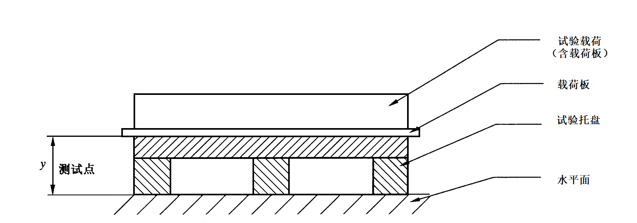

标引序号说明：

*y*——托盘测试高度。

1. 压力试验

采用精度不低于0.5mm的通用量具，以托盘长度方向中点为测量点，测量两侧铺板顶面边缘相对于水平面的高度值（y1）。

将试验载荷均匀加至满载荷3.3R，保持10min。

按6.6.1.3的规定再次测量同一测量点的高度值（y2）。

卸去载荷。

* + - 1. 检查和计算变形量。

目视检查托盘的损坏情况。

计算托盘变形值(y1-y2)，取变形值大的数值为变形量值，单位为毫米(mm)。

* + 1. 叉举试验
       1. 试验步骤

将预处理后的托盘按GB/T 4996-XXXX中8.2.2.1的规定进行试验装置架设，示意图见图2。

|  |  |
| --- | --- |
|  |  |
|  |  |

标引序号说明：

1——试验载荷；

2——加载头；

3——钢制加载头，50mm×50mm×*L* [≥*L*1/2]；

4——钢制加载头，50mm×50mm×*L* [≥*L*1]；

5——支座；

*L*1（*L*2）——托盘的长度（宽度）；

A、B、C、D、E、F、G、H、I——挠度的各测量位置；

y——挠度；

a——支座间距离 为570mm或690mm；

b——钢制加载棒厚度 ≥2mm；

c——支座长度 ≤200mm。

1. 叉举试验

均匀地将试验载荷加载至准载荷0.25R。

采用精度不低于0.5mm的通用量具，测量托盘各点A～I处的挠度值（y′1）。

将试验载荷均匀加至满载荷0.5R，保持10min。

按6.7.1.3的规定再次测量同一测量点A～I处的挠度值（y′2）。

卸去载荷。

* + - 1. 检查和计算变形量

目视检查托盘的损坏情况。

计算托盘规定测量点的挠度变化值(y′2-y′1),取挠度变化最大的数值为变形量值，单位为毫米(mm)。

单位为毫米(mm)。

* + 1. 堆码试验
       1. 试验步骤

将预处理后的托盘按GB/T 4996-XXXX中8.4.2.1的规定对托盘顶铺板进行试验装置架设，示意图见图3。

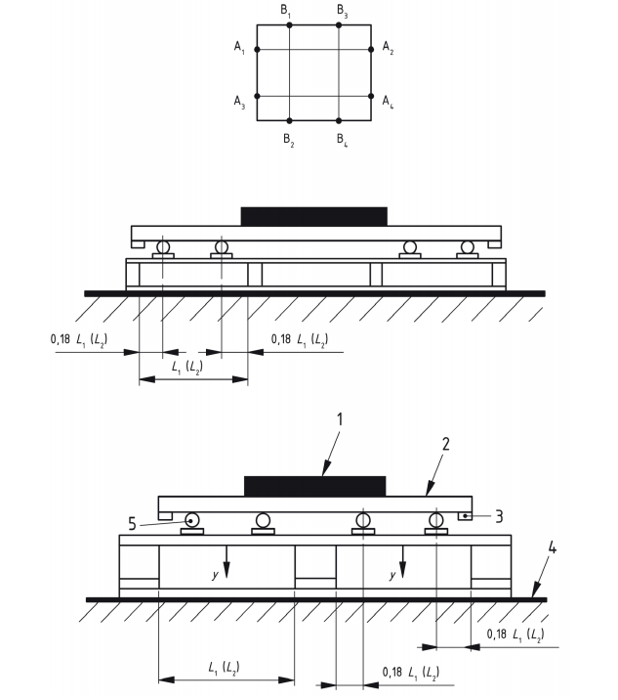

标引序号说明：

1——试验载荷；

2——载荷板；

3——安全挡块；

4——刚性支撑面；

5——加载头；

*L*1（*L*2）——托盘的叉孔长度（宽度）；

A1、A2、A3、A4（B1、B2、B3、B4）——挠度的各测量位置；

Y——挠度。

1. 堆码试验

均匀地将试验载荷加载至准载荷0.25R。

采用精度不低于0.5mm的通用量具，测量托盘各点A1～A4或B1～B4处的挠度值（y′′1）。

将试验载荷均匀加至满载荷0.5R，保持10min。

按6.8.1.3的规定再次测量同一测量点A1～A4或B1～B4处的挠度值（y′′2）。

卸去载荷。

* + - 1. 检查和计算变形量

目视检查托盘的损坏情况。

计算托盘规定测量点的挠度变化值(y′′2- y′′1)，取挠度变化最大的数值为变形量值，单位为毫米(mm)。

* + 1. 角跌落试验
       1. 试验步骤

将预处理后的托盘按GB/T 4996-XXXX中8.9的要求进行试验，长度测量设备精度不低于1mm，示意图见图4。

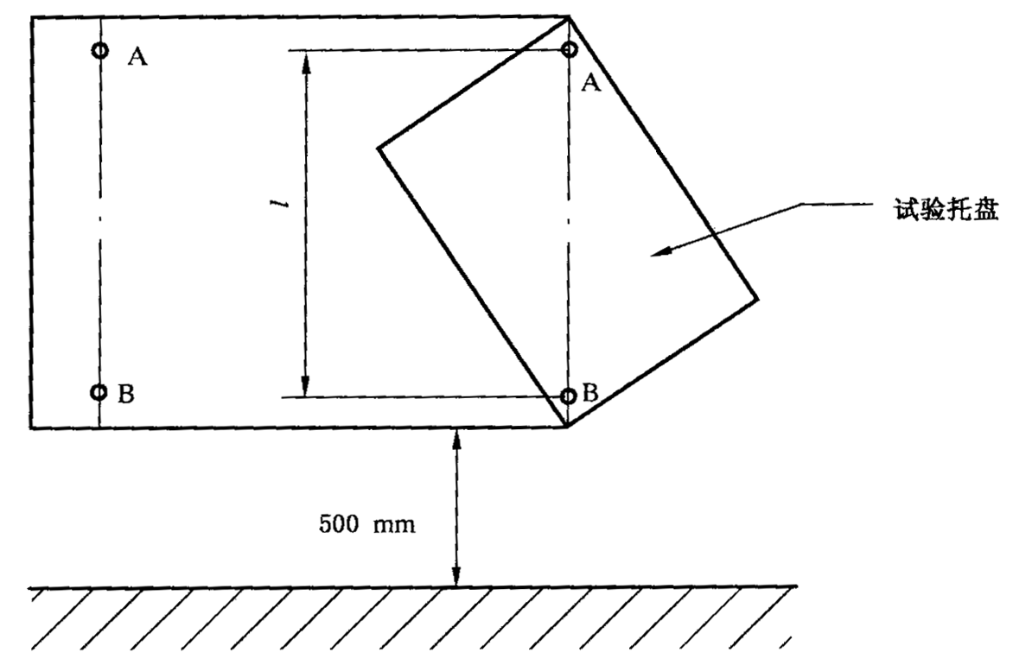

标引序号说明：

A、B——托盘测试定位点。

1. 角跌落试验示意图
   * + 1. 检查和计算变形量

目视检查托盘的损坏情况。

计算托盘规定两点对角线长度的变化值，取第一次跌落试验前和第三次跌落试验后的对角线长度差值(*l*-*l*′)为对角线长度变形量值，单位为毫米(mm)。

* 1. 检验规则
     1. 检验分类

产品检验分出厂检验和型式检验。

* + 1. 出厂检验
       1. 出厂检验项目

材料应符合设计要求或合同规定，宜有符合要求的材料检测报告。外观质量应按5.2的规定逐个检验；尺寸及公差应按5.3的规定抽样检验；防滑应按5.4的规定抽样检验。

* + - 1. 组批与出厂检验抽样规则
         1. 组批

一般情况下，以相同原料、同一规格、相同工艺条件为一批，单一检验批量应不大于5000只。

* + - * 1. 出厂检验抽样规则

尺寸及公差、防滑按GB/T 2828.1正常检查一次抽样方案进行，特殊检验水平S-4，AQL=6.5。抽样数和合格判定数见表3。

1. 出厂检验抽样数和合格判定数

|  |  |  |  |
| --- | --- | --- | --- |
| 批量范围 | 正常一次抽样 | | |
| 样本数 | 合格判定数 | 不合格判定数 |
| ＜25 | 2 | 0 | 1 |
| 26~150 | 8 | 1 | 2 |
| 151~500 | 13 | 2 | 3 |
| 501~1200 | 20 | 3 | 4 |
| 1201~5000 | 35 | 5 | 6 |

* + 1. 型式检验

当有下列情况之一时，应进行型式检验：

1. 新产品投产、定型鉴定时；
2. 当原材料、工艺发生较大变化，可能影响产品性能时；
3. 停产半年以上，再次恢复生产时；
4. 国家质量监督检验部门提出检验要求时。

型式检验应包括出厂检验项目和5.5规定的项目，抽样数量为3个，用3个试验样品依次重复进行全部试验；检验时，应首先对样品进行非破坏性的外观、尺寸及公差、防滑等项目检验，检验合格后再进行破坏性的性能要求检验。

* + 1. 判定规则
       1. 出厂检验

按7.2.1的出厂检验项目，对一次性托盘进行单项判定。任意一项判定为不合格时，即判定该批产品不合格。

* + - 1. 型式检验

按7.3.2的型式检验项目，对一次性托盘进行单项判定。任意一项判定为不合格时，即判定该批产品不合格。

* 1. 标志、包装、运输和贮存
     1. 标志

每个托盘或合格证上应有标志，标明生产厂名称、厂址、商标、规格、标准号、载荷量和生产日期。

* + 1. 包装

可用打包带、缠绕膜等进行包装，或由供需双方商定。

* + 1. 运输

运输中托盘应摆放整齐。纸托盘及模压托盘应有避雨、防水措施。

* + 1. 贮存

应置于室内通风、干燥处贮存。

参考文献

[1] GB/T 4995—2014 联运通用平托盘 能要求和试验选择

